### Filtre Pages

#### Description

Pages est un homme qui aime démonter des micro-ondes. Nous lui avons demander de designé un filtre basé sur un condensateur venant d’un micro-onde. En en appuyant sur un switch ce filtre peut fonctionné comme un filtre passe bas ou un filtre passe haut

Schéma 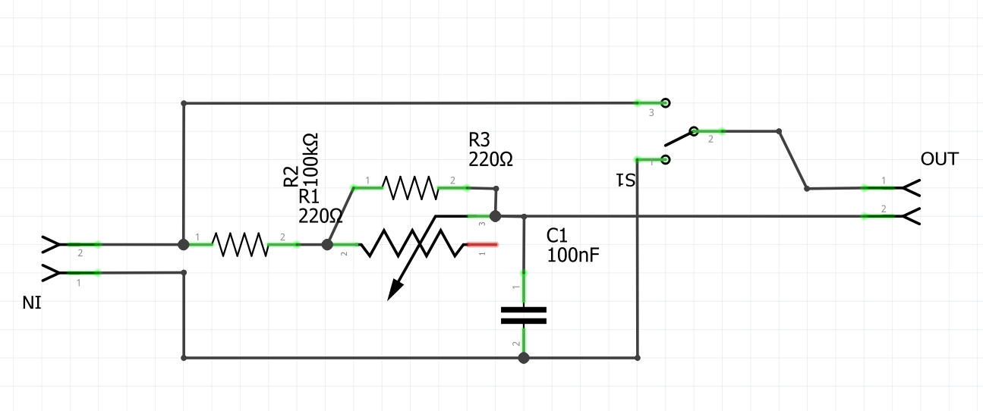

#### Photo

#### Liste des composants

|  |  |
| --- | --- |
| Composants | Quantité |
| Jack | 2 |
| Potentiomètre 10 kΩ | 1 |
| Condensateur de micro onde 900 nF | 1 |
| Resistance 220 Ω | 2 |